Hello!
It’s Easter time!
Happy Easter everyone!!!

Zadanie 1
Wysłuchaj i obejrzyj świątecznej historyjki Easter Bunny:
https://www.youtube.com/watch?v=PrNI1m5jBC4
• Czego szukała świnka Peppa z przyjaciółmi?
• Kto ukrył jajeczka w ogrodzie?
• Jak dzieci wyobrażały sobie zajączka wielkanocnego?
Zadanie 2
Posłuchaj piosenki o zajączku wielkanocnym. Jak wyglądał. Wysłuchaj kilka razy, spróbuj zaśpiewać.
https://www.youtube.com/watch?v=nZLIiq7B85g&t=17s
Zadanie 3
Słowniczek

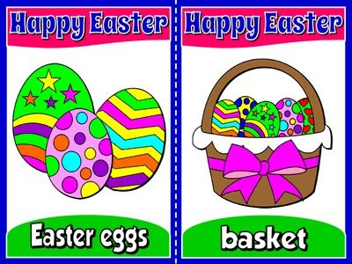
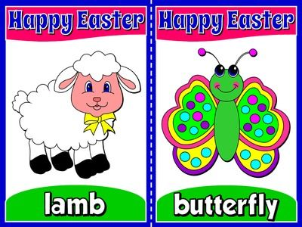
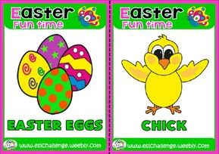
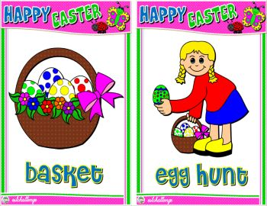
Zadanie 4 Pokoloruj
